‌数飞科技(宁波)有限公司
运维服务变更管理制度
文档编号 | SFKJ-ITSS-0606 | 版本 | V1.0
作者 | 汪锦坤 | 编辑日期 | 2026.1.3
审核 | 马盛艳 | 审核日期 | 2026.1.3
批准 | 陶飞 | 批准日期 | 2026.1.3
发布范围 | 内部 | 发布日期 | 2026.1.3

文档修订信息
版本号 | 修订日期 | 修订人 | 修订说明 | 备注
V1.0 | 2026.1.3 | 汪锦坤 | 新增

目录
1. 目的 6
2. 过程定义 6
2.1. 范围 6
2.2. 过程负责人 6
2.3. 主要输入 6
2.4. 主要输出 6
2.5. 过程文档 7
2.6. 职责权限 7
2.6.1. 运维部经理（变更管理负责人） 7
2.6.2. 运维项目经理（变更负责人） 8
2.6.3. 运维工程师（变更实施人员） 8
2.6.4. 变更管理委员会（CAB） 8
2.7. 过程重要控制点 9
3. 术语 9
4. 流程 9
4.1. 变更管理总流程 10
4.2. 一般变更子流程 10
4.3. 重大变更子流程 11
4.4. 紧急变更子流程 11
5. 过程描述 12
5.1. 变更管理 12
5.1.1. 变更确认受理 12
5.1.2. 变更记录和分类 12
5.1.3. 变更分类执行 12
5.1.4. 变更回顾 12
5.1.5. 变更关闭 12
5.1.6. 变更报告 12
5.2. 一般变更 13
5.2.1. 变更记录 13
5.2.2. 变更分派 13
5.2.3. 制定变更方案 13
5.2.4. 审核或测试方案 13
5.2.5. 变更实施 13
5.2.6. 变更回退 13
5.2.7. 更新配置库 13
5.3. 重大变更 13
5.3.1. 变更记录 14
5.3.2. 重大变更确认 14
5.3.3. 变更评估 14
5.3.4. 变更分派 14
5.3.5. 制定变更方案 14
5.3.6. 变更方案测试 14
5.3.7. 方案评审/批准 15
5.3.8. 变更实施 15
5.3.9. 变更回退 15
5.3.10. 更新配置库 15
5.4. 紧急变更 15
5.4.1. 变更记录 15
5.4.2. 确认紧急变更 15
5.4.3. 变更分派 16
5.4.4. 制定变更方案 16
5.4.5. 变更实施 16
5.4.6. 变更回退 16
5.4.7. 更新配置库 16
5.5. 回退管理说明 16
5.5.1. 回退计划的制定要求 16
5.5.2. 回退的触发与执行 17
5.5.3. 回退后的分析与改进 17
6. KPI指标 17
7. 相关记录 19

表目录
表 2-1 变更输入表 6
表 2-2 变更输出表 7
表 2-3 过程文档清单 7
表 2-4 变更委员会构成表 8
表 5-1 回退要素表 16
表 6-1 KPI指标表 18
表 7-1 相关记录表 19
图目录
图 4-1 变更总流程图 10
图 4-2 一般变更流程图 10
图 4-3 重大变更流程图 11
图 4-4 紧急变更流程图 11

目的
本制度旨在对‌数飞科技(宁波)有限公司（以下简称“公司”）运维服务中，通过标准统一的方法和步骤来管理和控制所有对运维服务环境有影响的变更，在可接受的风险范围内高效地实施已获得批准的变更，相应地减少错误和与变更相关的事件。

过程定义

范围
变更管理范围包括以下流程：事件管理、问题管理、配置管理、发布管理、服务级别管理、持续性和可用性管理、能力管理、信息安全管理和供应商管理。
公司的变更管理流程涉及运维服务合同、服务级别协议（SLA）、服务器、软件、网络等运行维护服务中发生的变更。
变更管理流程不包括尚处于开发、测试阶段的软件、硬件变更，以及其它与配置项无关的变更。
本制度适用于公司运维部及相关参与运维服务的部门。

过程负责人
变更实施人、变更负责人、变更管理负责人、变更管理委员会（CAB）。

主要输入
表 2-1 变更输入表
输入 | 来源
由事件/问题流程转入变更请求 | 事件管理/问题管理
客户更改配置/能力/信息安全和发布应用而发起的变更 | 客户/厂商
购销合同/SLA | 客户
规避发现的潜在威胁而发起变更 | 运维工程师

主要输出
表 2-2变更输出表
输出 | 去向
变更请求 | 变更管理记录
变更记录表 | 对整体变更的跟踪记录
变更方案 | 记录变更解决方案
变更测试报告 | 记录变更方案的测试情况
变更报告 | 总结此次变更的结果
知识库 | 知识库

过程文档
表 2-3 过程文档清单
文档 | 过程
变更请求 | 由事件管理过程中产生的变更请求、为消除已经存在的问题而产生的变更请求、外部请求引起的变更
变更记录表 | 对于变更，需要记录变更情况。对影响范围比较大的变更，由变更负责人编制，结果由运维部保管
变更方案 | 变更审批时，必须附变更方案，审批后返回变更管理负责人
变更报告 | 定期形成的变更报告，提交到运维部经理处

职责权限

运维部经理（变更管理负责人）
- 确定变更管理过程的衡量指标；
- 总体上管理和监控过程，建立变更管理过程实施、评估和持续优化机制；
- 负责本制度的制订、修正与管理；
- 确保变更管理过程有效、正确地执行，当过程不能够适应公司的情况时，及时进行分析、找出缺陷、进行改进；
- 定义并维护变更管理流程文件及所需要的记录模板；
- 管理变更管理流程的实施；
- 确保变更管理流程目标的实现；
- 识别变更管理过程中存在的问题并提出改进措施。

运维项目经理（变更负责人）
- 对具体某个变更负责；
- 负责变更方案审核；
- 负责该变更的顺利实施；
- 负责跟踪变更的状态，直到关闭；
- 负责与上级的沟通汇报；
- 负责一般及以上变更的批准。

运维工程师（变更实施人员）
- 协助变更负责人制定变更实施方案、实施计划；
- 负责实施经过审核后的变更方案；
- 负责变更后相关测试；
- 变更完成及时总结经验，确保文档的完整性；
- 及时向变更负责人汇报实施进展情况。

变更管理委员会（CAB）
变更管理委员会是重大变更和紧急变更的评估与决策机构，成员如下：
表 2-4 变更委员会构成表
岗位名称 | 职责
运维部经理 | 召集CAB会议，组织变更评估
研发部经理 | 评估技术方案和风险
质量部经理 | 评估对服务质量和体系的影响
总经理 / 副总经理 | 审批重大变更和紧急变更
客户代表 | 参与影响客户业务的变更评估
变更委员会的主要职责如下：
- 针对具体变更请求，评估并分派相应资源；
- 回顾所有提交的变更请求，并确保它们的潜在影响和风险得到评估；
- 回顾所有已执行的变更，确保满足变更目的；
- 参加CAB会议和紧急CAB会议；
- 协助运维部经理确定变更优先级及变更规划；
- 一般根据不同变更内容由不同人员组成；
- 及时对变更请求向公司领导汇报；
- 人员组成通常包括运维部经理、研发部经理、质量部经理、客户代表等。

过程重要控制点
变更级别的判断，变更原则上分为一般变更、重大变更、紧急变更，其中的判断主要依据对客户业务的影响程度。变更管理负责人要根据实际经验，加强变更管理，降低因为变更导致的服务中断给用户造成的不良影响。
变更方案、回退计划、变更评审记录是变更管理的关键控制点，必须确保其完整性和可执行性。

术语
变更：变更是指在服务的维护过程中对客户服务所作出的各种改变，包括增补、移除和其他修改。变更的对象包括服务提供者的基础架构和客户服务（包括服务范围、服务对象、产品、服务流程等）。
一般变更：包括账户新增/修改/删除、办公客户端新增/迁移、服务器上架、接口调整等，需要有简单的操作步骤和时间安排，相关部门经理审批后执行。
重大变更：包括服务器重大调整、网络框架调整、复杂结构调整等。这类变更影响面广，要有详细的变更方案、步骤、计划、时间安排以及回退步骤，方案需要经过运维部经理、公司领导的审批。
紧急变更：包括7×24小时服务承诺中，影响关键业务系统正常运行的紧急事件、实施时间紧急的重大变更。由于时间紧迫，变更方案由紧急变更委员会审核后执行。
回退：当变更实施失败或未达到预期效果时，将变更对象恢复到变更前状态的操作过程和措施。回退计划应在变更实施前制定，作为风险应对的必要保障。

流程

变更管理总流程
图 4-1 变更总流程图
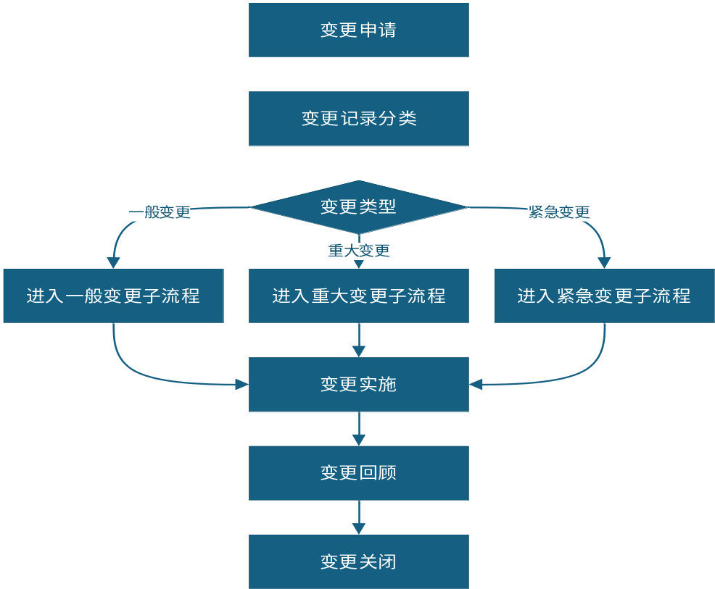

一般变更子流程
图 4-2 一般变更流程图
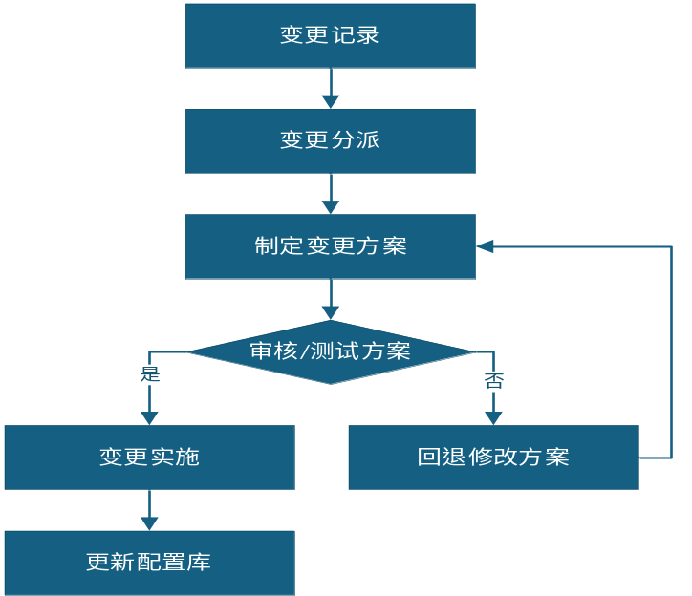

重大变更子流程
图 4-3 重大变更流程图
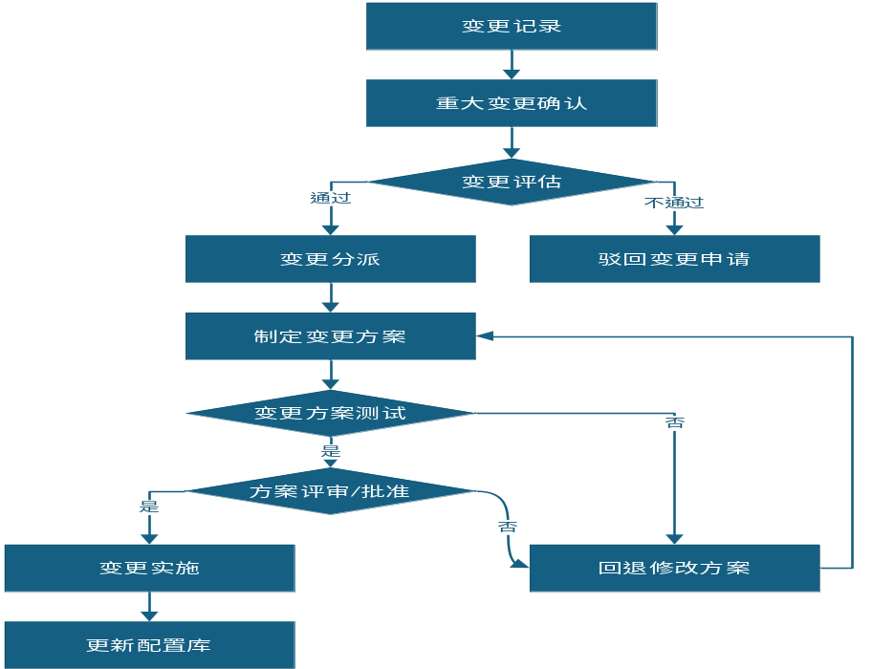

紧急变更子流程
图 4-4 紧急变更流程图
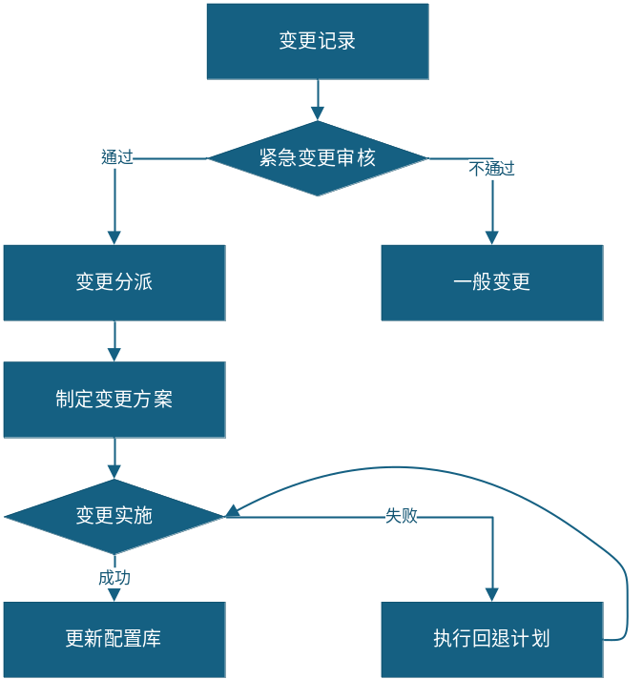

过程描述

变更管理

变更确认受理
由事件管理流程、问题管理流程、客户或第三方提出变更请求，变更负责人确定是否需要受理变更。

变更记录和分类
若接受变更申请，变更负责人或申请人填写《变更记录表》。变更负责人必须确定该变更请求的类别（一般/重大/紧急）以便按照不同的流程执行后续变更动作。

变更分类执行
根据变更的不同类型，分别执行一般变更、紧急变更、重大变更子流程。

变更回顾
实施变更后需要做变更回顾，由变更管理负责人或项目负责人回顾变更，确保变更达到了预期效果，对变更加以评定，并寻找流程的改进机会。

变更关闭
变更实施人员关闭变更请求。

变更报告
变更管理负责人每季度对变更数量进行统计，对变更过程存在的问题进行分析，形成变更服务报告。变更的度量指标包括：
- 各种类型变更的数量；
- 变更期间的服务中断情况；
- 计划时间内完成的重大变更百分率；
- 未达到预期结果的变更数量。

一般变更

变更记录
变更负责人或申请人填写《变更记录表》，确定变更负责人。

变更分派
变更负责人分派任务，确定变更实施人员。

制定变更方案
变更实施人接受任务，根据变更需求提出变更方案，提交变更负责人。

审核或测试方案
变更负责人对变更方案进行审核或安排测试，通过后交付实施。

变更实施
变更实施人员根据方案执行变更。如果实施失败，采取回退计划。

变更回退
如变更实施失败或验证未通过，变更实施人员应立即执行《变更方案》中预定的回退计划，将系统或设备恢复至变更前状态。回退完成后，变更负责人应组织分析失败原因，并记录在《变更记录表》中。

更新配置库
变更过程中，如果涉及到配置信息的变化，及时更新配置库。参见《配置管理程序》。

重大变更

变更记录
变更负责人或申请人填写《变更记录表》，确定变更负责人。

重大变更确认
变更负责人根据变更的影响程度，对变更进一步调查确认，并填写《重大、紧急变更审批记录》表。

变更评估
变更负责人召集评估委员会，对变更的方案和计划进行评估，包括变更实施的成本、风险、预期效果、可预见问题等。评估委员会成员通常包括运维部经理、研发部经理、质量部经理、业务骨干、供应商、客户代表。评估后形成会议纪要。

变更分派
根据评估通过后，变更负责人分派任务，确定变更实施人。

制定变更方案
变更实施人接受任务，根据变更需求编写《变更方案》，提交变更负责人。
《变更方案》必须包含以下内容：
变更目的和背景
变更范围和影响分析
详细实施步骤
实施时间计划
回退方案（含触发条件、回退步骤、回退后验证方法）
风险评估与应对措施
测试方案

变更方案测试
变更实施人应对《变更方案》进行测试，通过后提交测试报告给变更负责人。

方案评审/批准
变更负责人召集变更管理委员会对《变更方案》进行评审。验证通过后，把《变更方案》及测试结果提交运维部经理、公司领导逐级审批，通过后交付实施。

变更实施
变更实施人根据方案执行变更。如果实施失败，采取回退计划。

变更回退
如变更实施失败、验证未通过或出现预期外的影响，变更实施人员应立即停止实施，按照《变更方案》中的回退计划执行回退操作。回退完成后，变更负责人应：
验证系统已恢复至变更前状态；
组织评估委员会对失败原因进行分析；
将分析结果和回退记录补充至《变更记录表》；
如需要，重新发起变更申请。

更新配置库
变更过程中，如果涉及到配置信息的变化，及时更新配置库。参见《配置管理程序》。

紧急变更

变更记录
变更负责人或申请人填写《变更记录表》，确定变更负责人。

确认紧急变更
变更负责人将《变更记录表》直接提交公司领导，由公司领导确认变更，签字后通过。

变更分派
变更负责人分派任务，确定变更实施人。

制定变更方案
变更实施人接受任务，根据变更需求编写《变更方案》，提交变更负责人。

变更实施
变更实施人根据方案执行变更。如果实施失败，采取回退计划。

变更回退
紧急变更实施过程中，如出现异常情况或变更效果未达预期，变更实施人员应立即执行回退操作。紧急变更的回退遵循“快速恢复服务优先”原则，不要求完整回退文档记录，但事后需补充回退记录至《变更记录表》中。

更新配置库
变更过程中，如果涉及到配置信息的变化，及时更新配置库。参见《配置管理程序》。

回退管理说明

回退计划的制定要求
表 5-1 回退要素表
要素 | 说明
回退触发条件 | 明确在何种情况下启动回退（如：实施失败、验证未通过、出现意外影响、超时未完成等）
回退操作步骤 | 详细描述回退的具体操作步骤，确保可执行性
回退负责人 | 指定回退操作的责任人
回退验证方法 | 描述回退完成后如何验证系统已恢复正常状态
回退耗时预估 | 预估完成回退所需的时间
回退失败预案 | 如回退操作失败，后续应对措施

回退的触发与执行
- 触发权限：变更负责人、变更管理负责人、现场发现异常的实施人员均有权触发回退；
- 执行原则：当变更实施出现以下情况时，应立即执行回退：
变更实施失败，无法按计划完成；
变更后验证未通过；
变更导致新的服务中断或事件；
变更超出预定时间窗口，且无法在窗口内完成；
出现不可预见的风险且无法有效控制；
- 紧急回退：紧急变更或重大故障处理中，可简化回退审批流程，以快速恢复服务为首要目标。

回退后的分析与改进
回退完成后，变更负责人应组织相关人员对失败原因进行分析，并记录以下内容：
- 变更失败的根因；
- 回退操作的执行情况；
- 是否按计划完成回退；
- 回退过程中暴露的问题；
- 后续改进措施（如变更方案优化、测试补充、风险评估调整等）。
分析结果应纳入《变更记录表》和《变更管理报告》，作为过程改进的输入。

KPI指标
表 6-1 KPI指标表
指标名称 | 指标计算方式 | 目标值 | 考核频次
变更成功率 | （成功变更数 / 发起变更总数）×100% | ≥92% | 季度

相关记录
表 7-1 相关记录表
文件和记录 | 责任部门
《变更申请单》 | 运维部
《变更方案》 | 运维部
《变更记录表》 | 运维部
《重大、紧急变更审批记录》 | 运维部
《变更管理报告》 | 运维部

